Zapytanie ofertowe
na dostawę materiałów promocyjnych
na V Ogólnopolską Sesję Studenckich Kół Naukowych
SPECYFIKACJA ISTOTNYCH WARUNKÓW ZAMÓWIENIA (SIWZ)
Integralną częścią niniejszej SIWZ stanowią następujące dokumenty:
Załącznik nr 1 Formularz ofertowy + oświadczenie,
Załącznik nr 2 Klauzula informacyjna administratora danych RODO
I. Nazwa oraz adres Zamawiającego
Zachodniopomorski Uniwersytet Technologiczny w Szczecinie
al. Piastów 17, 70-310 Szczecin.
REGON: 320588161, NIP: 852-254-50-56

II. Termin składania ofert

do dnia 30.10.2019 r. godz. 14.00

III. Miejsce i sposób składania ofert

Ofertę należy przesłać wyłącznie w wersji elektronicznej na adres mailowy: ewelina.kurpiewska@zut.edu.pl do dnia 30 października 2019 r. Oferty niekompletne, przesłane po terminie lub pod inny niż wskazany adres nie będą rozpatrywane przez Zamawiającego.

Adres e-mail, na który należy wysłać ofertę

ewelina.kurpiewska@zut.edu.pl

Osoba do kontaktu w sprawie ogłoszenia
Ewelina Kurpiewska – tel. 91 449 45 93, email: ewelina.kurpiewska@zut.edu.pl
IV. Tryb udzielenia zamówienia
Zamówienie udzielone jest w trybie zapytania ofertowego przy wartości zamówienia nie przekraczającej kwoty 30 tys. euro, wyłączonego ze stosowania ustawy PZP na podstawie art. 4 pkt. 8 ustawy z dnia 29 stycznia 2004 r. Prawo zamówień publicznych, prowadzącego na podstawie przepisów Kodeksu Cywilnego, w szczególności art. 70¹ - 70⁴
V. Opis przedmiotu zamówienia
Kod CPV 22462000-6

Nazwa kodu CPV Dostawa materiałów promocyjnych
Zachodniopomorski Uniwersytet Technologiczny w Szczecinie, al. Piastów 17, 70-310 Szczecin, zwany dalej Zamawiającym, zaprasza do składania ofert w postępowaniu, którego przedmiotem jest realizacja przez Wykonawcę dostawy materiałów promocyjnych dla uczestników V Ogólnopolskiej Sesji Studenckich Kół Naukowych. Materiały promocyjne poniżej:
I. Pendrive /USB typu U-disc Twister:
Specyfikacja techniczna – 200 sztuk
- pojemność 16 GB
- kolor obudowy srebrno / turkusowy / nadruk jednokolorowy, biały (logo i nazwa Uczelni) ;
- wykonany z tworzywo, metal
- wbudowane USB i micro USB
- wymiary 72x19x10 mm
Zdjęcie poglądowe
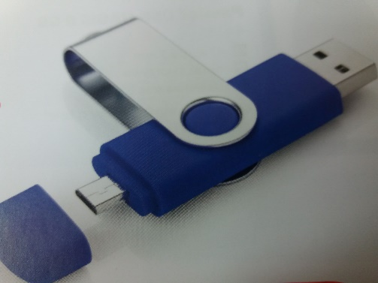
II. Worek sportowy (zakładany na plecy) + nadruk (logo i nazwa Uczelni):
Specyfikacja – 200 sztuk
- materiał poliester 180-190 T
- rozmiar 34x42 cm
- powierzchnia nadruku około 15 cm x 4,5 cm
- nadruk jednokolorowy biały (logo i nazwa Uczelni)
- kolor turkusowy
Zdjęcie poglądowe
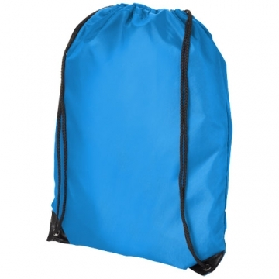
III. Bidon ICE 650 ml +20 ml + nadruk (logo i nazwa Uczelni):
Specyfikacja – 50 sztuk
- wymiary śr. 68 mm x 273 mm
- wykonany z tritanu i silikonu
- kolor przezroczysty / turkusowy
- specjalny wkład do chłodzenia;
- butelka wyposażona w wyciskacz do cytrusów
Zdjęcie poglądowe
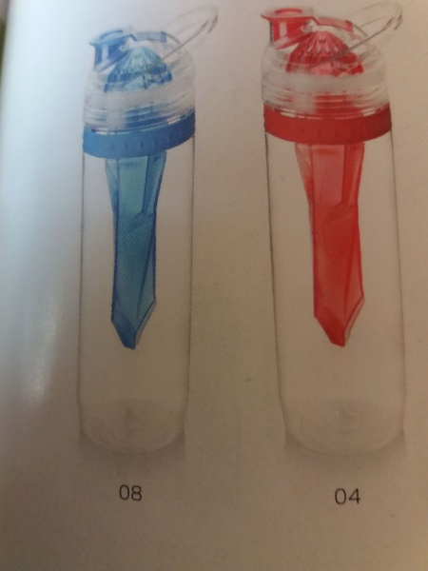
VI. Bidon Fruity 700 ml + nadruk (logo i nazwa Uczelni):
Specyfikacja – 50 sztuk
- wymiary śr. 75 mmx225mm
- wykonany z tritanu
- kolor przezroczysty / turkusowy / niebieski
- możliwość włożenia owoców do specjalnego wkładu

Zdjęcie poglądowe
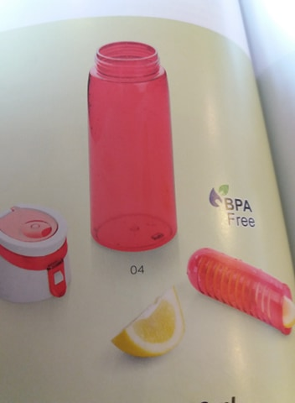
Dostawa nastąpi w ciągu 14 dni od złożenia zamówienia.
Płatność nastąpi w ciągu 14 dni od dostarczenia towaru i prawidłowo wystawionej faktury VAT.

VI. Kategoria ogłoszenia
Dostawa

VII. Miejsce realizacji zamówienia
Województwo: zachodniopomorskie, al. Piastów 17, 70-310 Szczecin

XIV. Warunki zmiany umowy
W sytuacji, kiedy Wykonawca, którego ofertę uznano za najkorzystniejszą uchyla się od zawarcia umowy, Zamawiający ma prawo podpisać umowę z Wykonawcą, którego oferta jest najkorzystniejsza spośród pozostałych, poddanych ocenie ofert.
Zamawiający zastrzega sobie możliwość negocjowania ceny z potencjalnym Wykonawcą, który złoży najkorzystniejszą ofertę w stosunku do pozostałych ofert.
W przypadku, gdy wartość najkorzystniejszej oferty przewyższa kwotę środków przeznaczonych na zamówienie, zamawiający zastrzega sobie prawo negocjacji z potencjalnym wykonawcą, który złożył tę ofertę. Zamawiający dopuszcza możliwość zwiększenia wartości zamówienia, przy czym wartość zmiany nie przekracza 20% wartości zamówienia określonej pierwotnie w umowie.
Zamawiający przewiduje możliwość dokonania zmian w zamówieniu w stosunku do treści oferty, na podstawie, której dokonano wyboru Wykonawcy, w zakresie:
1) terminu realizacji zamówienia, z powodu przyczyn organizacyjnych lub przyczyn niezależnych od Wykonawcy i Zamawiającego (np. działania siły wyższej) o czas nie dłuższy niż wynikający z okresu trwania tych okoliczności i przyczyn;
2) zmniejszenia ilości Uczestników Sesji oraz innych przyczyn organizacyjnych lub z przyczyn niezależnych od Wykonawcy i Zamawiającego (np. działania siły wyższej);
3) zmiany stanu prawnego, który będzie wnosił nowe wymagania, co do sposobu realizacji jakiegokolwiek elementu usług.

XVI. Lista dokumentów/oświadczeń wymaganych od Wykonawcy
Załącznik nr 1 Formularz ofertowy + oświadczenie,
Załącznik nr 2 Klauzula informacyjna administratora danych RODO

XVII. Kryteria oceny i opis sposobu przyznawania punktacji
Kryterium wyboru ofert będzie najniższa zaproponowana cena przy spełnieniu wszystkich wymogów stawianych w opisie przedmiotu zamówienia. Nie dopuszcza się składanie ofert częściowych. W sytuacji złożenia ofert z taką samą ceną uwzględnione zostanie doświadczenie oferenta w tym przedstawione rekomendacje.
Zgodnie z art. 701 par. 3 Kodeksu Cywilnego zastrzega się, możliwość unieważnienia postępowania (odwołania) oraz że niniejsze „Ogłoszenie zapytania ofertowego”, jak też otrzymanie w wyniku niniejszego zapytania „oferty cenowej” nie jest równoznaczne ze złożeniem zamówienia przez ZUT w Szczecinie i nie łączy się z koniecznością zawarcia przez niego umowy.

XVIII. Wykluczenia
Zamówienie nie może zostać udzielone podmiotowi powiązanemu osobowo lub kapitałowo z zamawiającym. Przez powiązania kapitałowe lub osobowe rozumie się wzajemne powiązania między zamawiającym lub osobami upoważnionymi do zaciągania zobowiązań w imieniu zamawiającego lub osobami wykonującymi w imieniu zamawiającego czynności związane z przygotowaniem i przeprowadzeniem procedury wyboru wykonawcy a wykonawcą, polegające w szczególności na:
a) uczestniczeniu w spółce, jako wspólnik spółki cywilnej lub spółki osobowej;
b) posiadaniu, co najmniej 10 % udziałów lub akcji;
c) pełnieniu funkcji członka organu nadzorczego lub zarządzającego, prokurenta, pełnomocnika;
d) pozostawaniu w związku małżeńskim, w stosunku pokrewieństwa lub powinowactwa w linii prostej;
e) pozostawaniu z wykonawcą w takim stosunku prawnym lub faktycznym, że może to budzić uzasadnione wątpliwości, co do bezstronności tych osób.

Załącznik nr 1
do Zapytania ofertowe z dnia 23.10.2019 r. na dostawę materiałów promocyjnych - V Ogólnopolska Sesja Studenckich Kół Naukowych
..............................................................................
..............................................................................
(Nazwa i adres Wykonawcy)

Nr telefonu: ..................................................
Adres e-mail: ......................................................
FORMULARZ OFERTOWY
Nawiązując do zaproszenia do złożenia oferty na:
Dostawę materiałów promocyjnych na V Ogólnopolską Sesję Studenckich Kół Naukowych
Oferuję wykonanie przedmiotu zamówienia za wynagrodzeniem w kwocie:
1. Pendrive /USB typu U-disc Twister+ nadruk (logo i nazwa Uczelni): Cena za jedną sztukę: ………………….. zł brutto,
2. Worek sportowy (zakładany na plecy) + nadruk (logo i nazwa Uczelni) cena za jedną sztukę: ……………..……… zł brutto,
3. Bidon ICE 650 ml +20 ml + nadruk (logo i nazwa Uczelni): Cena za jedną sztukę: ………………….. zł brutto,
4. Bidon Fruity 700 ml + nadruk (logo i nazwa Uczelni): Cena za jedną sztukę: ………………….. zł brutto,
Oświadczenia:
1. Przedmiotowe zamówienie zobowiązuję/emy się wykonać zgodnie z wymaganiami określonymi
w zapytaniu ofertowym na dostawę materiałów promocyjnych do dnia 15.11.2019 r.
2. Oświadczam/y, że w cenie naszej oferty zostały uwzględnione wszystkie koszty wykonania
zamówienia.
3. Oświadczam/y, że zapoznałem/liśmy się ze wymaganiami określonymi w zapytaniu ofertowym
na dostawę materiałów promocyjnych, przekazane przez Zamawiającego i nie wnoszę/my do niej żadnych zastrzeżeń.
4. Uważam/y się za związanego/ych niniejszą ofertą przez okres 30 dni od dnia upływu terminu
składania ofert.
5. Pod groźbą odpowiedzialności karnej oświadczam/y, że załączone do oferty dokumenty
opisują stan prawny i faktyczny aktualny na dzień upływu terminu składania ofert (art. 297 k.k.).
6. Oświadczam/y, iż klauzula informacyjna RODO będzie każdorazowo przekazywana osobom
fizycznym, których dane osobowe zostaną ewentualnie przekazane Zamawiającemu w związku
z niniejszym postępowaniem.

.............................. , dnia .............. ……….. ..............................................................
(podpis osoby upoważnionej do reprezentacji)
ZAŁĄCZNIK nr 2
do Zapytania ofertowe z dnia 23.10.2019 r. na dostawę materiałów promocyjnych, V Ogólnopolska Sesja Studenckich Kół Naukowych
KLAUZULA INFORMACYJNA ADMINISTRATORA DANYCH RODO
W związku z wymaganiami Rozporządzenia Parlamentu Europejskiego i Rady (UE) 2016/679 z dnia 27
kwietnia 2016 r. w sprawie ochrony osób fizycznych w związku z przetwarzaniem danych osobowych
i w sprawie swobodnego przepływu takich danych oraz uchylenia dyrektywy 95/46/WE (ogólne rozporządzenie o ochronie danych), Dz. Urz. UE L 119/1 z 04.05.2016 roku (Art. 13) Zachodniopomorski Uniwersytet Technologiczny w Szczecinie informuje, że:

1. Administratorem Państwa danych osobowych jest Zachodniopomorski Uniwersytet Technologiczny
w Szczecinie, al. Piastów 17, 70-310 Szczecin
2. Dane osobowe, które przetwarzamy to: imię i nazwisko, numer telefonu, adres e-mail, adres
prowadzenia działalności gospodarczej, adres zamieszkania, NIP, REGON, PESEL oraz dane
niezbędne do przeprowadzenia postępowania na wybór najkorzystniejszej oferty oraz do realizacji
przyszłej umowy.
3. Celem zbierania i przetwarzania danych jest przeprowadzenie postępowania na wybór
najkorzystniejszej oferty, realizacja i nadzór nad wykonaniem przyszłej umowy, cele archiwizacyjne,
statystyczne, dochodzenie ewentualnych należności powstałych w przyszłości oraz cele
umożliwiające uprawnionym organom nadzoru lub kontroli przeprowadzenie kontroli postępowania
na wybór najkorzystniejszej oferty.
4. Podanie danych jest dobrowolne, lecz niezbędne do realizacji celu.
5. Przysługuje Państwu prawo dostępu do treści danych oraz ich sprostowania, usunięcia lub
ograniczenia przetwarzania, a także prawo sprzeciwu wobec przetwarzania, zażądanie zaprzestania
przetwarzania i przenoszenia danych.
6. W przypadku gdy podstawą prawną przetwarzania danych osobowych przez Administratora jest
zgoda udzielona przez Pana/Panią przysługuje Panu/Pani prawo do cofnięcia zgody w dowolnym
momencie. Odwołanie zgody może zostać przesłane na adres Administratora danych,
korespondencyjnie lub za pośrednictwem poczty elektronicznej. Cofnięcie zgody nie wpływa na
zgodność z prawem przetwarzania, którego dokonano na podstawie zgody przed jej cofnięciem i nie
dotyczy danych osobowych niezbędnych do realizacji celów, o których mowa w pkt 3.
7. Przysługuje Państwu prawo do wniesienia skargi do organu nadzorczego tj. do Prezesa Urzędu
Ochrony Danych Osobowych.
8. Udostępnione dane osobowe nie będą przekazywane innym odbiorcom danych osobowych, chyba
że wymagać tego będą przepisy prawa lub wyrazicie Państwo na to zgodę.
9. Dane udostępnione przez Panią/Pana nie będą podlegały zautomatyzowanemu podejmowaniu
decyzji lub profilowaniu.
10. Państwa dane osobowe nie będą przekazywane do krajów trzecich bez uprzedniego pobrania
stosownej zgody w tym zakresie.
11. Dane osobowe będą przechowywane przez okres niezbędny do:
a) zakończenia ewentualnych kontroli poprawności przeprowadzenia przez Administratora
postępowania a wybór najkorzystniejszej oferty lub,
b) wykonania wzajemnych zobowiązań, lub
c) czasu przedawnienia lub
d) zabezpieczenia ewentualnych roszczeń lub
e) zgodnie z obowiązującymi przepisami prawa.

............................... , dnia ........................ ……………................................................................
(podpis osoby upoważnionej do reprezentacji)

